Class TaiKhoan

**package** LAB2;

**import** java.text.NumberFormat;

**import** java.util.Locale;

**import** java.util.Scanner;

**public** **class** TaiKhoan {

**long** sotk;

String tentk;

**double** sodu;

String status;

**double** laixuat = 0.35;

Scanner sc = **new** Scanner(System.***in***);

**public** TaiKhoan() {

sotk = 999999;

tentk= "Không xác định được định danh!";

sodu = 50000;

}

**public** TaiKhoan(**long** sotk, String tentk, **double** sodu, String status, **double** laixuat) {

**super**();

**this**.sotk = sotk;

**this**.tentk = tentk;

**this**.sodu = sodu;

**this**.status = status;

**this**.laixuat = laixuat;

}

**public** **long** getSotk() {

**return** sotk;

}

**public** **void** setSotk(**long** sotk) {

**if** (sotk <0 || sotk == 999999) {

**this**.sotk = 999999;

System.***out***.println("Số tài khoản lỗi!!!");

**this**.status = "Tài khoản lỗi!";

}

**else**{

**this**.sotk = sotk;

}

}

**public** String getTentk() {

**return** tentk;

}

**public** **void** setTentk(String tentk) {

**if**(tentk.isEmpty()) {

**this**.tentk = "Không xác định!";

**this**.status = "Tài khoản lỗi!";

System.***out***.println("Tên tài khoản không xác định!");

}

**else** {

**this**.tentk = tentk;

}

}

**public** **double** getSodu() {

**return** sodu;

}

**public** **void** setSodu(**double** sodu) {

**this**.sodu = sodu;

}

**public** **void** naptien(**double** naptien) {

**this**.sodu += naptien;

Locale localeVN = **new** Locale("vi", "VN");

NumberFormat currencyVN = NumberFormat.*getCurrencyInstance*(localeVN);

String str = currencyVN.format(sodu);

System.***out***.println("Số dư sau khi nạp tiền: " + str);

}

**public** **void** ruttien(**double** ruttien) {

**this**.sodu -= ruttien;

Locale localeVN = **new** Locale("vi", "VN");

NumberFormat currencyVN = NumberFormat.*getCurrencyInstance*(localeVN);

String str = currencyVN.format(sodu);

System.***out***.println("Số dư sau khi rút tiền: " + str);

}

**public** **void** daohan() {

**this**.sodu = (**this**.laixuat * **this**.sodu)+**this**.sodu;

}

**public** **void** nhap() {

System.***out***.print("Nhập số tài khoản: ");

setSotk(sc.nextLong());

sc.nextLine();

System.***out***.print("Nhập tên tài khoản: ");

setTentk(sc.nextLine());

}

@Override

**public** String toString() {

Locale localeVN = **new** Locale("vi", "VN");

NumberFormat currencyVN = NumberFormat.*getCurrencyInstance*(localeVN);

String str = currencyVN.format(sodu);

**return** "TaiKhoan [sotk=" + sotk + ", tentk=" + tentk + ", sodu=" + str + ", status=" + status + "]";

}

}

Class ListTaiKhoan

**package** LAB2;

**import** java.util.ArrayList;

**public** **class** ListTaiKhoan **extends** TaiKhoan {

ArrayList<TaiKhoan> danhSach;

TaiKhoan tk1 = **new** TaiKhoan();

**public** ListTaiKhoan(ArrayList<TaiKhoan> danhSach) {

**super**();

**this**.danhSach = danhSach;

}

**public** ListTaiKhoan() {

danhSach = **new** ArrayList<>();

}

**public** **void** themDanhSach(TaiKhoan tk) {

danhSach.add(tk);

}

**public** **void** hienDanhSach() {

**if** (danhSach.isEmpty()) {

System.***out***.println("Danh sách đang rỗng, hãy thêm tài khoản!");

}

**else** {

**for**(TaiKhoan tk : danhSach) {

System.***out***.println(tk);

}

}

}

**public** **void** naptienTheoSoTK() {

System.***out***.print("Nhập số tài khoản cần nạp tiền: ");

**long** soTK = sc.nextLong();

sc.nextLine();

**boolean** found = **false**;

**for** (TaiKhoan tk : danhSach) {

**if** (tk.getSotk() == soTK) {

found = **true**;

System.***out***.print("Nhập số tiền muốn nạp: ");

**double** napTien = sc.nextDouble();

tk.naptien(napTien);

**break**;

}

}

**if** (!found) {

System.***out***.println("Không tìm thấy số tài khoản trong danh sách.");

}

}

**public** **void** ruttienTheoSoTK() {

System.***out***.print("Nhập số tài khoản cần rút tiền: ");

**long** soTK = sc.nextLong();

sc.nextLine();

**boolean** found = **false**;

**for** (TaiKhoan tk : danhSach) {

**if** (tk.getSotk() == soTK) {

found = **true**;

System.***out***.print("Nhập số tiền muốn rút: ");

**double** napTien = sc.nextDouble();

tk.ruttien(napTien);

**break**;

}

}

**if** (!found) {

System.***out***.println("Không tìm thấy số tài khoản trong danh sách.");

}

}

**public** **void** Menu() {

**int** chon = 0;

**do** {

System.***out***.println("1.Thêm tài khoản");

System.***out***.println("2.Hiển thị danh sách tài khoản");

System.***out***.println("3.Nạp tiền");

System.***out***.println("4.Rút tiền");

chon = sc.nextInt();

**switch**(chon){

**case** 1:

tk1.nhap();

themDanhSach(tk1);

**break**;

**case** 2:

hienDanhSach();

**break**;

**case** 3:

naptienTheoSoTK();

**break**;

**case** 4:

ruttienTheoSoTK();

**break**;

**case** 5:

tk1.daohan();

**break**;

}

}**while** (chon !=0);

}

}

Class main

**package** LAB2;

**public** **class** Main {

**public** **static** **void** main(String args[]) {

ListTaiKhoan ltk = **new** ListTaiKhoan();

ltk.Menu();

}

}

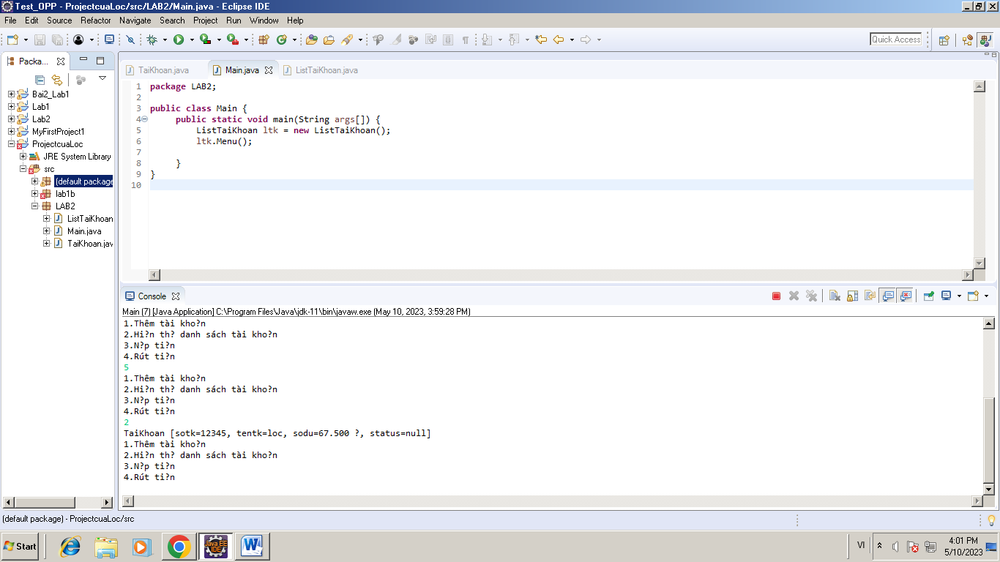

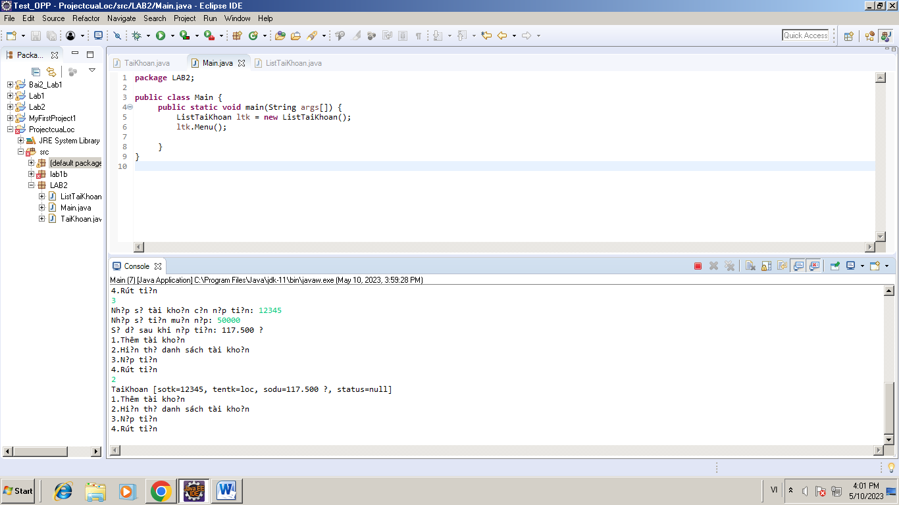

**package** LAB2_2;

**import** java.util.Scanner;

**public** **class** CD {

**int** macd;

String tencd;

**int** sobaihat;

**double** gia;

**public** CD() {

macd = 999999;

tencd = "Chưa xác định";

}

Scanner sc = **new** Scanner(System.***in***);

**public** CD(**int** macd, String tencd, **int** sobaihat, **double** gia) {

**super**();

**this**.macd = macd;

**this**.tencd = tencd;

**this**.sobaihat = sobaihat;

**this**.gia = gia;

}

**public** **int** getMacd() {

**return** macd;

}

**public** **void** setMacd(**int** macd) {

**if**(macd < 0) {

**this**.macd = 999999;

System.***out***.println("Mã CD nhập vào không hợp lệ!!!");

}

**else** {

**this**.macd = macd;

}

}

**public** String getTencd() {

**return** tencd;

}

**public** **void** setTencd(String tencd) {

**if**(tencd.isEmpty()) {

**this**.tencd = "Không xác định!";

System.***out***.println("Tên CD không được khoảng trống");

}

**else** {

**this**.tencd = tencd;

}

}

**public** **int** getSobaihat() {

**return** sobaihat;

}

**public** **void** setSobaihat(**int** sobaihat) {

**if**(sobaihat < 0) {

System.***out***.println("Số bài hát không được bé hơn 0, vui lòng nhập lại:");

sobaihat = sc.nextInt();

}

**this**.sobaihat = sobaihat;

}

**public** **double** getGia() {

**return** gia;

}

**public** **void** setGia(**double** gia) {

**if**(gia < 0) {

System.***out***.println("Gía thành không được bé hơn 0, vui lòng nhập lại:");

gia = sc.nextInt();

}

**this**.gia = gia;

}

@Override

**public** String toString() {

**return** "CD [macd=" + macd + ", tencd=" + tencd + ", sobaihat=" + sobaihat + ", gia=" + gia + ", sc=" + sc + "]";

}

**public** **void** nhap() {

System.***out***.print("Nhập mã CD: ");

setMacd(sc.nextInt());

sc.nextLine();

System.***out***.print("Nhập tên CD:");

setTencd(sc.nextLine());

System.***out***.print("Nhập số bài hát có trong CD: ");

setSobaihat(sc.nextInt());

sc.nextLine();

System.***out***.print("Nhập giá thành của CD: ");

setGia(sc.nextDouble());

sc.nextLine();

}

}

**package** LAB2_2;

**import** java.util.ArrayList;

**import** java.util.Scanner;

**public** **class** ListCD **extends** CD {

ArrayList<CD> danhSach;

CD cd = **new** CD();

**public** ListCD() {

danhSach = **new** ArrayList<>();

}

**public** ListCD(ArrayList<CD> danhSach) {

**super**();

**this**.danhSach = danhSach;

}

**public** **void** themCD(CD cd) {

**if** (danhSach.size() < 10) {

**boolean** check = **false**;

**for** (CD cd1 : danhSach) {

**if** (cd1.getMacd()==cd.getMacd()) {

check = **true**;

System.***out***.println("Mã CD đã tồn tại! Vui lòng nhập lại:");

**break**;

}

}

**if** (!check) {

danhSach.add(cd);

System.***out***.println("Đã thêm thành công!");

}

} **else** {

System.***out***.println("Đã quá giới hạn danh sách (10)!");

}

}

**public** **void** hienDanhSach() {

**for** (CD cd : danhSach) {

System.***out***.println(cd);

}

}

**public** **int** soLuongCD() {

**return** danhSach.size();

}

**public** **void** Menu() {

**int** chon = 0;

Scanner sc = **new** Scanner(System.***in***);

**do** {

System.***out***.println("1.Thêm CD mới");

System.***out***.println("2.Hiển thị danh sách CD đang có");

System.***out***.println("3.Số lượng CD đang có");

System.***out***.println("4.Tổng số tiền của CD trong kho");

chon = sc.nextInt();

**switch**(chon){

**case** 1:

cd.nhap();

themCD(cd);

**break**;

**case** 2:

hienDanhSach();

**break**;

}

}**while** (chon !=0);

}

}

**package** LAB2_2;

**public** **class** Main {

**public** **static** **void** main(String args[]) {

ListCD list = **new** ListCD();

list.Menu();

}

}

